高频多协议读卡器HR3002
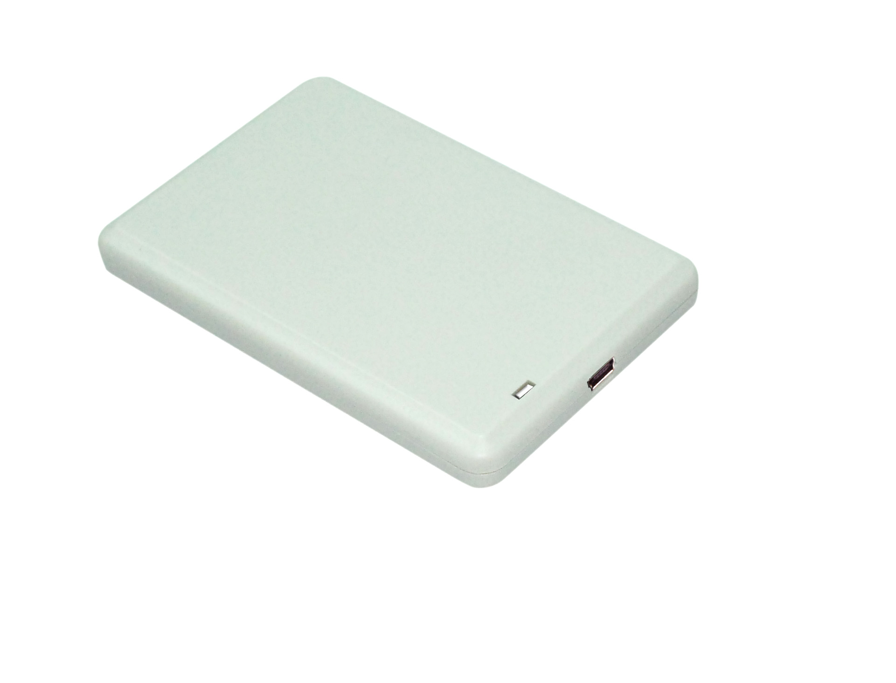
一：产品概述
RFID高频多协议电子标签读卡器HR3002桌面式电子标签读卡器是一款高性能的ISO/IEC 18000-3 Mode3 EPC Class-1协议电子标签读卡器，采用USB供电与通讯，操作简单，外观小巧 。可广泛用于电子标签数据读取、IC卡发放、图书管理、档案管理、餐盘读卡、印鉴卡、卷宗、证照管理、会议登录系统、门禁系统、防伪 及生产过程控制等多种无线射频识别（RFID）系统。
二：功能特点
支持ISO/IEC 18000-3 Mode3 EPC Class-1协议电子标签；
先进的标签碰撞处理算法，高识读率；
内建收发天线，有效距离达至100mm*；
UKB模拟键盘口方式工作；
低功耗设计，USB供电，无需外接电源；
有效距离与协议格式、天线、电子标签及工作环境有关。
三：性能参数
型号：HR3002
尺寸：105mmx70mmx11mm
重量：80g
极限参数
项目 | 符号 | 数值 |  |  | 单位
电源电压 | VCC | 6 |  |  | V
工作温度 | T_{OPR} | -10 ~ +60 |  |  | ℃
贮藏温度 | T_{STR} | -25 ~ +80 |  |  | ℃
规格:除特别说明，所示规格取自TA＝25℃及VCC＝+3.3V工作条件下
项目 | 符号 | 最小 | 典型 | 最大 |  | 单位
电源电压 | VCC | 4.5 | 5 | 5.5 |  | V
工作电流 | I_{C} |  | 90 | 150 |  | mA
工作频率 | F_{REQ} |  | 13.56 |  |  | MHz
有效距离* | DIS | 0 | 60 | 100 |  | mm
* 有效距离与协议格式，外接天线、电子标签及工作环境相关。
四：包装附件
主机一台
USB线一条
合格证一份
包装盒一份
注：
1. 说明书如有变化，请以最新版本为准。
2. 上海营信信息机技术有限公司保留最终解释权。

